Rabbi Yonah Gross Beth Hamedrosh

Iyun Chabura: CPAP Machines

I. Status of Melacha for the sick on Shabbos

**תלמוד בבלי מסכת שבת דף קכח עמוד ב (1**

מילדין את האשה וכו'. מכדי תנא ליה מילדין את האשה וקורין לה חכמה ממקום למקום, ומחללין עליה את השבת לאתויי מאי? - לאתויי הא דתנו רבנן: אם היתה צריכה לנר - חבירתה מדלקת לה את הנר, ואם היתה צריכה לשמן - חבירתה מביאה לה שמן ביד, ואם אינו ספק ביד - מביאה בשערה, ואם אינו ספק בשערה - מביאה לה בכלי. אמר מר: אם היתה צריכה לנר - חבירתה מדלקת לה את הנר. פשיטא! - לא צריכא בסומא. מהו דתימא: כיון דלא חזיא - אסור, קא משמע לן: איתובי מיתבא דעתה, סברא: אי איכא מידי - חזיא חבירתה ועבדה לי. אם היתה אפילו תימא יש סחיטה בשיער - מביאה לה בכלי דרך שערה. דכמה דאפשר לשנויי - משנינן.

**(2תורת האדם שער המיחוש - ענין הסכנה ד"ה בפרק מפנין**

רב אשי אמר אפי' תימא יש סחיטה בשיער מביאה לה בכלי דרך שערה כמה דאפשר לשנויי משנינן. ושמעינן מינה דכל צרכי חולה אע"פ שיש בו סכנה היכא דאפשר למעבד לה למלאכה בשינוי שלא יתחלל בה שבת משנין ואין מחללין. והוא שלא יתאחר צרכו של חולה בשינוי זה כלל.

**רמב"ם הלכות שבת פרק ב הלכה א (3**

דחויה היא שבת אצל סכנת נפשות כשאר כל המצות, לפיכך חולה שיש בו סכנה עושין לו כל צרכיו בשבת א על פי רופא אומן ב של אותו מקום, ספק שהוא צריך לחלל עליו את השבת ספק שאינו צריך, וכן אם אמר רופא לחלל עליו את השבת ורופא אחר אומר אינו צריך מחללין עליו את השבת שספק נפשות דוחה את השבת.

**הלכה ב -**

אמדוהו ביום השבת שהוא צריך לכך וכך שמונה ימים אין אומרים נמתין עד הערב כדי שלא לחלל עליו שתי שבתות אלא מתחילין מהיום שהוא שבת ומחללין עליו אפילו מאה שבתות כל זמן שהוא צריך ויש בו סכנה או ספק סכנה מחללין, ומדליקין לו את הנר ומכבין מלפניו את הנר ושוחטין לו ואופין ומבשלין ומחמין לו חמין בין להשקותו בין לרחיצת גופו, כללו של דבר שבת לגבי חולה שיש בו סכנה הרי הוא כחול לכל הדברים שהוא צריך להן.

**רמב"ם הלכות שבת פרק ב (4**

הלכה יא

היולדת כשכורעת לילד הרי היא בסכנת נפשות ומחללין עליה את השבת, קוראין לה חכמה ממקום למקום וחותכים את הטבור וקושרין אותו, ואם היתה צריכה לנר בשעה שהיא צועקת בחבליה מדליקין לה את הנר, ואפילו היתה סומה מפני שדעתה מתיישבת עליה בנר ואף על פי שאינה רואה, ואם היתה צריכה לשמן וכיוצא בו מביאין לה, וכל שאפשר לשנות משנין בשעת הבאה כגון שתביא לה חברתה כלי תלוי בשערה ואם אי אפשר מביאה כדרכה.

**(5מגיד משנה הלכות שבת פרק ב**

ומלשון רבינו ז"ל נראה שאין חולה שיש בו סכנה בכלל השנוי אלא החיה וזהו שכתב הרי היא בסכנת נפשות ולא הזכיר השינוי בחולי שיש בו סכנה וכתב למעלה כללו של דבר שבת לגבי חולה שיש בו סכנה הרי הוא כחול לכל הדברים וכו'. והטעם בזה נראה מפני שכאב היולדת וחבליה הם כדבר טבעי לה ואין אחת מאלף מתה מחמת לידה ולפיכך החמירו לשנות במקום שאפשר ולא החמירו בחולה.

**(6שולחן ערוך אורח חיים סימן שכח סעיף יב**

כשמחללין שבת על חולה שיש בו סכנה, משתדלין (לג) שלא לעשות ע"י א"י וקטנים ונשים (לד) אלא ע"י ישראלים גדולים ובני דעת. *הגה: <ה> וי"א דאם אפשר לעשות בלא דיחוי (לה) ובלא איחור ע"י שינוי, עושה ע"י שינוי; ואם אפשר לעשות (לו) ע"י א"י בלא איחור כלל, עושין ע"י א"י (א"ז) (לז) וכן נוהגים; אבל במקום דיש לחוש שיתעצל הא"י, אין לעשות ע"י א"י (תוספות ור"ן).*

II. Halachik Status of Electricity

**(7רמב"ם הלכות שבת פרק יב הלכה א**

…, וכן המדליק את הנר או את העצים בין להתחמם בין להאיר הרי זה חייב, המחמם את הברזל כדי לצרפו במים הרי זה תולדת מבעיר וחייב. +/השגת הראב"ד/ המבעיר כל שהוא חייב והוא שיהיה צריך לאפר. א"א ואם הבעיר תחת תבשילו חייב שתים. /השגת הראב"ד/ והמבעיר גדישו של חבירו וכו' שכל אלו מתקנין הן אצל יצרן הרע. א"א כל זה הבל ורעות רוח. /השגת הראב"ד/ הרי זה תולדת מבעיר וחייב. א"א ולמה לא משום מבשל כמו סיכתא לאתונא דמרפא רפי והדר קמיט (שבת עד), והמחמם את הגחלת והמצרפו במים אינו מכבה אבל הוא מכה בפטיש שגומר את חסומו מ"מ חיוב אין בו דצרוף דרבנן הוא.+

**(8אנציקלופדיה תלמודית כרך יח, נספח לערך חשמל [טור תרמא]**

ה. נורות. קיימים כמה סוגי נורות. מלבד נורת להט, שהחוט שבתוכה מתלהט על ידי זרם החשמל העובר בו, והוא מפיץ אור, קיימת נורה פלואורסצנטית, המכילה בתוכה גז שזרם החשמל הזורם בו גורם לו להאיר. נורה זו אין בה חוט להט, אלא שבתחילת הדלקתה מתלהט חוט להט בתוך ה"סטרטר" לזמן קצר, וכן פעמים שהאלקטרודות שבתוך הנורה - שהן מזרימות את זרם החשמל לגז - מתלהטות. נורת ניאון אין בה חוט להט כלל, והאלקטרודות שבה אינן מתלהטות. וכן קיימות נורות דיגיטאליות, שהן דיודות פולטות אור (LED) אשר בהן נפלט האור ממקור קר ואין בהן אש כלל71.

**(9תלמוד בבלי מסכת שבת דף מז עמוד א**

המחזיר קנה מנורה בשבת - חייב חטאת, קנה סיידין - לא יחזיר, ואם החזיר - פטור אבל אסור. … רבן שמעון בן גמליאל אומר: אם היה רפוי - מותר.

(10חזון איש או"ח נ:ט



**(11שו"ת מנחת שלמה תנינא (ב - ג) סימן כה**

והחלטנו אז לא לחוש בזה למכה בפטיש או תיקון מנא משום דתיקון מנא הוא דוקא כשהתיקון הוא בר קיימא ולא כשרגילים תיכף לחזור ולסותרו אחר השימוש, וכידוע דבכה"ג שרגילין לסותרו בשבת עצמה מותר גם לכתחלה.

אף שאני רואה שהארכתי קצת בהסברת הדברים וקצרתי בתוכן אעפי"כ אוסיף עוד דברים אחדים. נלענ"ד דלא חשיב בונה אא"כ הבנין יכול עכ"פ להתקיים מאליו משא"כ אם צריכים כל הזמן לאחוז בו אין זה חשיב בונה, וה"נ גם כאן אילו במקום המכונה האוטומטית היה עומד אדם שמסובב כל הזמן את הגלגל ודאי שגם רבנו סובר שהפותח אינו חשיב כלל כבונה כיון שכל האור נעשה רק ע"י האיש ההוא, וא"כ כך לי אם הדבר נעשה ע"י קיטור או ע"י אדם.

12) Shemiras Shabbos k’hilchasa 13:34

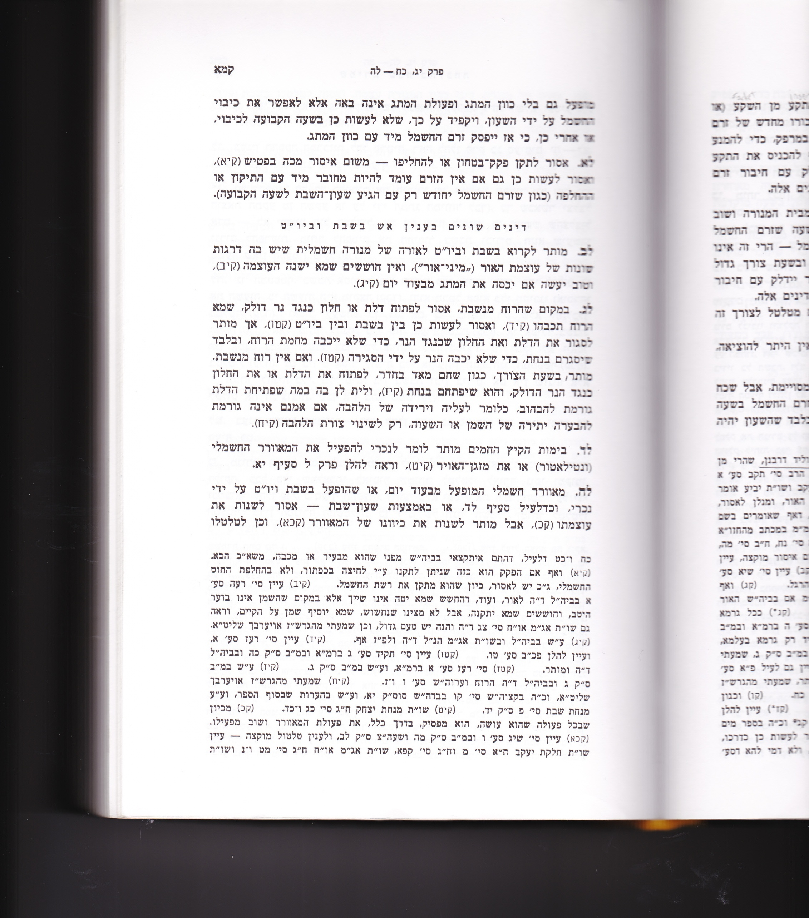

13) Shemiras Shabbos K’hilchasa 38: (31) and addendum

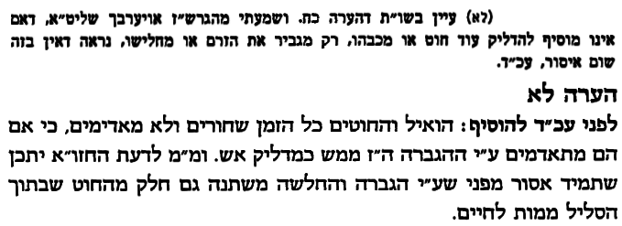

Heteirim for being sick

**(14שולחן ערוך אורח חיים סימן שכח סעיף יז**

<ז> חולה שנפל מחמת חליו למשכב (מה) ואין בו סכנה, *הגה: או שיש לו מיחוש שמצטער וחלה ממנו כל גופו שאז אע"פ שהולך כנפל למשכב דמי (המגיד פ"ב),* (מו) יא אומרים לא"י (מז) לעשות לו רפואה אבל אין מחללין עליו את השבת באיסור דאורייתא, (מח) אפילו יש בו סכנת (מט) אבר; ולחלל עליו ישראל (נ) <ח> באיסור דרבנן בידים, יש מתירים (נא) יב אפילו אין בו סכנת (נב) אבר; ויש <ט> אומרים שאם יש בו סכנת אבר עושין (נג) ואם אין בו סכנת אבר אין עושין; ויש אומרים שאם אין בו סכנת אבר (נד) <י> עושין בשינוי, ואם יש בו סכנת אבר עושין בלא שינוי; <יא> ויש אומרים אפי' יש בו סכנת אבר אין עושין לו דבר שהוא (נה) יג נסמך למלאכה דאורייתא, ודברים (נו) שאין בהם סמך מלאכה עושין אפילו אין בו סכנת אבר; <יב> ודברי (נז) יד הסברא השלישית נראין*. הגה: (נח) מותר לומר לא"י טו לעשות תבשיל לקטן שאין לו מה לאכול, דסתם צרכי קטן כחולה שאין בו סכנה דמי (ר' ירוחם ני"ב ח"ט ורמב"ן ורשב"א). וכל שאסור לעשות ע"י ישראל, אפי' ע"י החולה בעצמו אסור; אבל כשעושה לו הא"י (נט) מותר לחולה (ס) טז <יג> לסייעו קצת, דמסייע (סא) אין בו ממש. (ב"י גמ' ביצה דף כ"ב).*

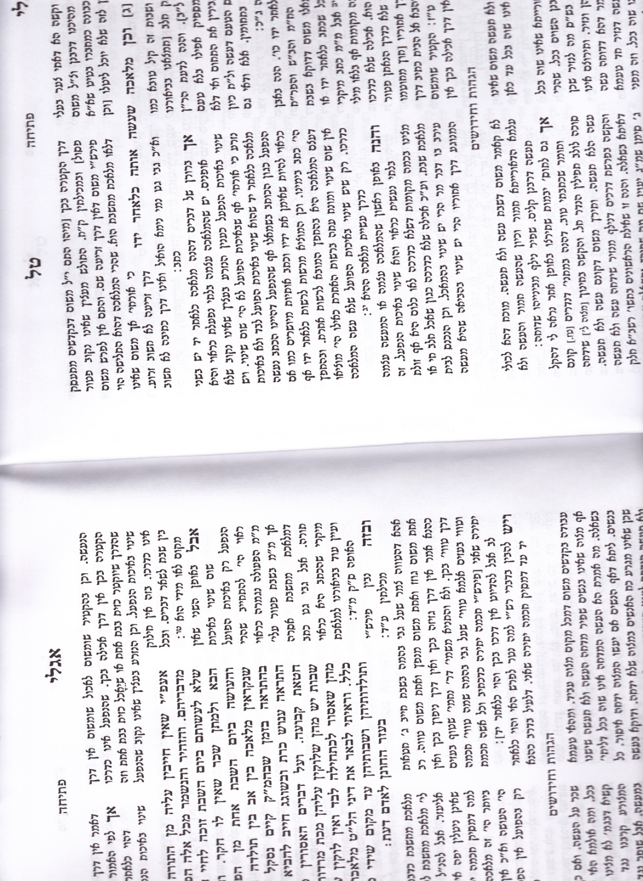**משנה ברורה סימן שכח ס"ק נז** (נז) הסברא השלישית - היינו שמותר לעשות אפילו כל השבותים ורק ע"י שינוי אם הוא חולי כל הגוף ואין בו סכנת אבר ואם יש בו סכנת אבר אין צריך שינוי כלל וכ"פ הט"ז ומג"א וכ"כ הגר"א שדעה זו עיקר שהיא דעת רוב הפוסקים:

Problems with shinui

15) Iglei Tal – introduction (3)

**(16תלמוד בבלי מסכת סוכה דף לז עמוד ב**

ואמר רבה: הדס במחובר - מותר להריח בו, אתרוג במחובר - אסור להריח בו. מאי טעמא? הדס דלהריח קאי, אי שרית ליה - לא אתי למגזייה, אתרוג דלאכילה קאי, אי שרית ליה - אתי למגזייה.

**(17רש"י מסכת סוכה דף לז עמוד ב**

אבל אתרוג דלאכילה קאי - כי מורח ליה מינשי ותליש ואכיל ליה, ואף אם אוכלו במחובר - אין לך תולש גדול מזה.

18) Iglei Tal p. 75

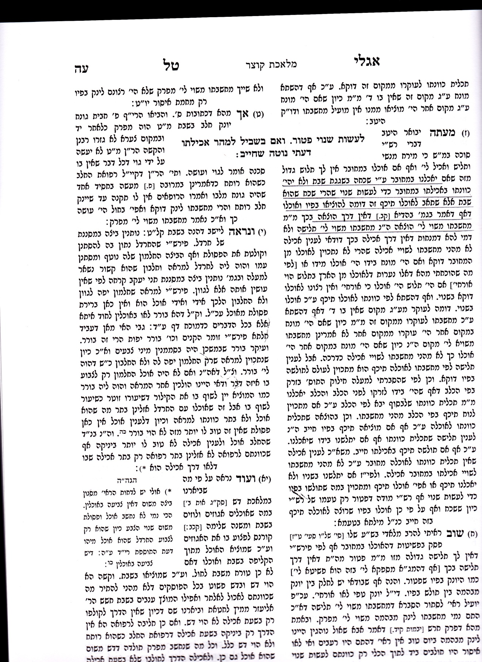

**(19ערוך השולחן אורח חיים סימן שלו סעיף כו**

יון דגזרינן שמא יעלה ויתלוש לכן כל פירא העומדת לאכילה ויש לה ריח טוב אסור להריח בה בעודה מחוברת לאילן דשמא יתלשנה ויאכלנה או ינשכנה בפיו דגם זה הוי כתולש ויש מי שרוצה לומר דבנשיכה בפיו אין בזה איסור דאורייתא אלא דרבנן משום שאין דרך תלישה בכך [מג"א סקי"א] ולי נראה דזהו תלישה מדאורייתא דהא דרך אכילה בכך והתלישה הוי ממילא [גם התבואות שור בבכור שור השיג עליו וכ"כ רש"י מפורש בסוכה ל"ז: ד"ה אבל אתרוג והמחה"ש נדחק ע"ש ומי הכריחו לזה וכמה מהעבריינים נתלו בזה וברור הוא בלי שום ספק ספיקא דהאוכל מן המחובר הוי אב מלאכה וע' מנחות ע'. ויש לחלק דדוקא בגחין ודו"ק]:

**(20משנה ברורה סימן שכח ס"ק קב**

ועיין שם לעיל דע"י ישראל מותר דוקא ע"י שינוי אך הח"א מסיק שם דאם א"א בשינוי מותר שלא בשינוי:

**(21בית יוסף אורח חיים סימן שכח**

ומ"ש **רבינו והרמב"ן** (תורת אדם שער המיחוש) חילק וכו'. כתבו הרב המגיד בפרק ב' (ה"י) גם בשם הרשב"א ז"ל (חי' שבת קכט. ד"ה א"ל הלכתא) וכתב שאין נראה כן מדברי ההלכות (נב:) והרמב"ם (פ"ב הי"א) ז"ל: ודע דהא דאמרינן דצרכי חולה שאין בו סכנה אסור בשבות הנעשה על ידי ישראל אפילו החולה עצמו אסור לשים בידיו הרפואה או לעשות לרפואתו דבר שהוא משום שבות אבל אם הגוי עושה לו רפואה רשאי הישראל לסייעו סיוע קל

**(22תורת האדם שער המיחוש ד"ה והכין פירוקא**

והכין פירוקא דמלתא, מיחוש שאדם חולה ממנו ונופל למשכב ואין בו סכנה התירו בו שבות שאין בו מעשה דהיינו אמירה לגוי. וכן התירו בו שבות דמלאכה הנעשית בשנוי. וזהו שאמרו דבר שאין בו סכנה אומר לגוי ועושה.